* Vandens rezervuaras, Gėlių g. 2, Kaniūkų k., Dūkšto sen., Ignalinos r. sav., koordinatės – X: 6156186 Y: 647128
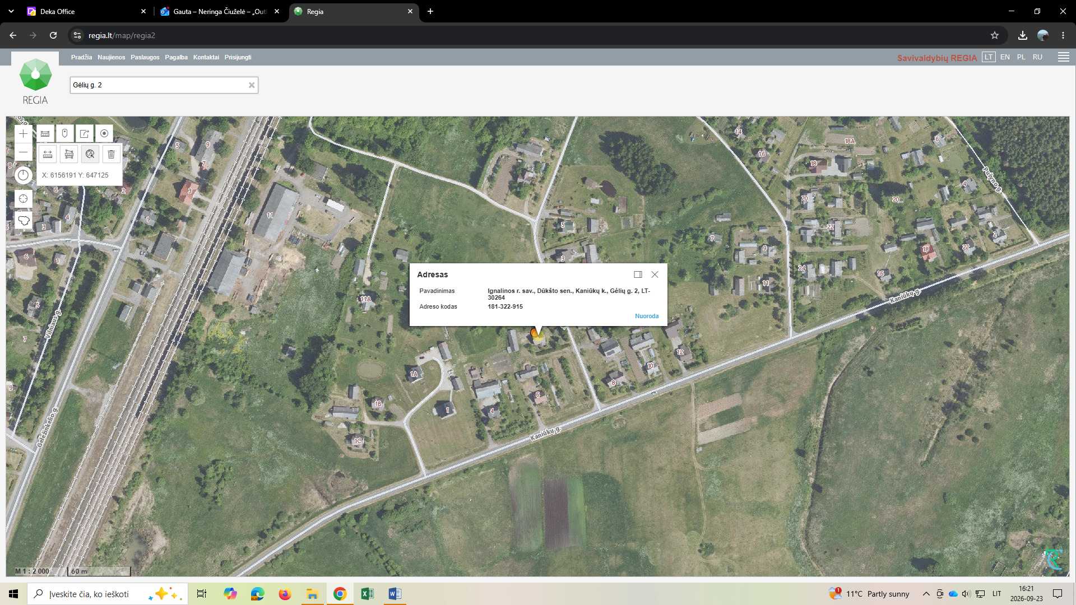
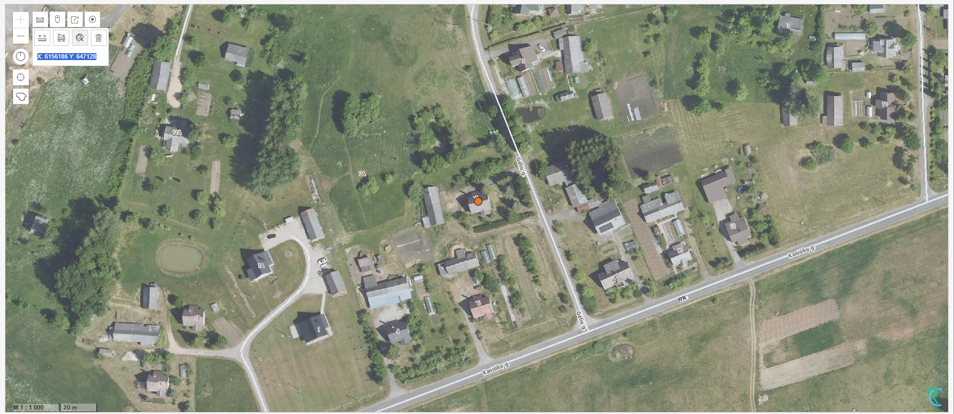

* Pastatas, Partizanų g. 15A, Dūkšto m., Dūkšto sen., Ignalinos r. sav., koordinatės – X: 6156650 Y: 647365
